MEMORIAL DESCRITIVO E ESPECIFICAÇÕES TÉCNICAS

PROJETO DE ESTRUTURA DE MADEIRA

OBRA: CONSTRUÇÃO DO CANTEIRO DA AV BRASIL
MUNICIPIO: STO ANTONIO DO LESTE /MT
LOCAL / DATA: CUIABÁ – MT / NOVEMBRO / 2021

INFORMAÇÕES GERAIS
Pretendente/Consumidor: | Prefeitura Municipal de STO ANTONIO DO LESTE
Obra : | Construção do Canteiro da Av Brasil
Localidade : | STO ANTONIO DO LESTE /MT
Data : | NOVEMBRO / 2021
Descrição do Projeto : | O presente memorial descritivo tem por objetivo fixar normas específicas para a Construção dos PERGOLADOS DE MADEIRA, localizado no município de Sto Antonio do Leste.

CONSIDERAÇÕES INICIAIS
O presente memorial descritivo de procedimentos estabelece as condições técnicas mínimas a serem obedecidas na execução das obras e serviços acima citados fixando, portanto, os parâmetros mínimos a serem atendidos para materiais, serviços e equipamentos, seguindo as normas técnicas da ABNT e constituirão parte integrante dos contratos de obras e serviços. A planilha orçamentária descreve os quantitativos, como também valores em consonância com os projetos básicos fornecidos.

CRITÉRIO DE SIMILARIDADE
Todos os materiais a serem empregados na execução dos serviços deverão ser comprovadamente de boa qualidade e satisfazer rigorosamente as especificações a seguir. Todos os serviços serão executados em completa obediência aos princípios de boa técnica, devendo ainda satisfazer rigorosamente às Normas Brasileiras.

INTERPRETAÇÃO DE DOCUMENTOS FORNECIDOS À OBRA
No caso de divergências de interpretação entre documentos fornecidos, será obedecida a seguinte ordem de prioridade:
- Em caso de divergências entre esta especificação, a planilha orçamentária e os desenhos/projetos fornecidos, consulte a CENTRAL DE PROJETOS AMM.
- Em caso de divergência entre os projetos de datas diferentes, prevalecerão sempre os mais recentes.
- As cotas dos desenhos prevalecem sobre o desenho (escala).

ESTRUTURA DE MADEIRA

- ESPECIFICAÇÃO DOS MATERIAIS UTILIZADOS
Estrutura (Tesouras, Terças, Vigas): Serrada, procedente de coníferas ou álamos.
- Kmod= 0.60
- Fm,k= 14Mpa
- Fv,k=3.00Mpa

- NORMAS
- NBR8800/08- Projeto e execução de estruturas de aço de edifícios;
- NBR6120/80- Cargas para o cálculo de estruturas de edificações;
- NBR6123/88- Forças devidas ao vento em edificações;
- AWS D1.1/96- American Welding Society.
- NBR 7190 – Estruturas de madeira

- CARREGAMENTOS E DEMAIS INFORMAÇÕES DE DIMENSIONAMENTO
  - Peso próprio (PP)

Trata-se de algumas cargas que incidem verticalmente na estrutura, normativamente não atende um padrão, vai de cada calculista, tal projeto foi considerado utilizando tais cargas e suas quantidades respectivamente:

Tabela 1 - Peso próprio da estrutura
PESO PRÓPRIO DA ESTRUTURA
TIPO | QNT (N/m²)
TESOURAS | VARIÁVEL
TERÇAS | 61
CONTRAVENTAMENTOS+CORRENTES | 10
TELHAS | 120
TOTAL | APROX 450
ESTIMATIVA DO PESO PRÓPRIO DA TESOUA PELA FÓRMULA DE PRATT:
Gt=2,3(1+0,33L)=2,3x(1+0,33x20)=17,5kgf/m²=180N/m²

  - Sobrecarga (SC)

Seguindo a NBR8800, é estabelecido um valor mínimo de sobrecarga de 0,25KN/m², onde pode variar bastante de acordo com a finalidade do projeto, chegando até valores como 10KN/m².

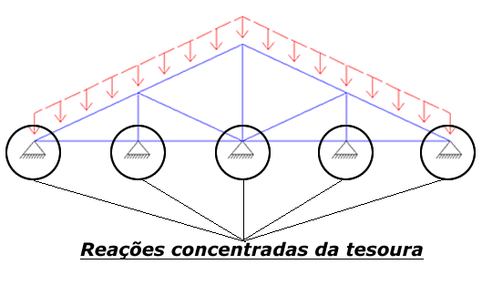
Figura 1 - Demonstração do sentido do carregamento

  - Pressão dinâmica do vento (V)
De acordo com a NBR 6123 a pressão dinâmica do vento varia de acordo com a região (Velocidade), fator topográfico (S1), fator equacionado (S2) e fator estático (S3).
V: (Mapa em Anexo) – UTILIZADO 32m/s
S1: (Tabela NBR 6123)
S2: FATOR DE ACORDO COM AS DIMENSÕES E ALTURA DA OBRA

S3: (Tabela NBR 6123) (Fator estático)

- PINTURA

As superfícies a pintar deverão ter tratamento superficial com jato de granalha de granulometria 2.5, devendo ser feito uma com zarcão, com no mínimo 120 mícron de espessura. Para retoques de danos mecânicos ocorridos durante o transporte e montagem, deverá ser providenciado o lixamento das áreas atingidas e efetuar os reparos reconstituindo todo o sistema exigido.

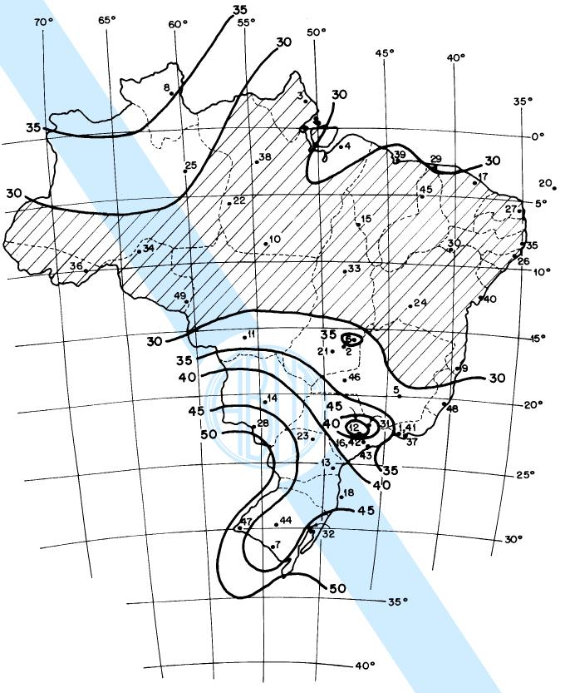
Figura 2 - Velocidade do vento de acordo com regiões (Fonte: NBR 6120)

- MÉTODOS CONSTRUTIVOS
Conforme NBR 7190/1997 a estrutura será executada em madeira serrada, laminada de resistência C20.
A qualidade dos materiais como concreto, aço e madeira deverá ser inspecionada e acompanhada no seu preparo para uso na obra, por profissional legalmente habilitado junto ao Conselho Regional de Engenharia e Agronomia – CREA-MT.
Calculo de resistência das terças são baseados por inteiro na NBR 7190:1997, onde será devidamente instalada sempre atentar para o excesso de sobrecarga circulando em vãos idênticos da estrutura.
É recomendado preparar a peça no chão antes de leva-la ao local de construção. Isso é, montar as tesouras ou apoios principais separadamente e, quando for realizar o lançamento/adensamento de concreto dos vínculos exteriores, prever a existência dos chumbadores já dimensionados no projeto estrutural.

NOTAS E OBSERVAÇÕES
- Todas as informações necessárias para sanar possíveis dúvidas estão descritas neste memorial e nas pranchas dos projetos;
- Caso haja dúvidas na execução das instalações e as mesmas não forem sanas após a leitura deste memorial, o proprietário poderá entrar em contato com o autor dos projetos;
- Quaisquer alterações nos projetos deverão ter a autorização do autor dos mesmos.

Cuiabá, 17 de Novembro de 2021.

________________________________________________

ALOISO DE ARRUDA E SILVA JUNIOR

Engenheira Civil
CREA –MT-06777/D-RN 120471987-0

